**Especificación de Caso de Uso: CUG0007-Aprobación Siniestro Póliza Caución**

**Historial de cambios**

|  |  |  |  |
| --- | --- | --- | --- |
| **Fecha** | **Versión** | **Comentarios** | **Autor** |
| 01/02/2017 | 1.0 | Versión inicial | Daniela Chicaíza |
| 14/03/2017 | 2.0 | Ajuste enviados por la concesión Runt | Daniela Chicaíza |
| 17/04/2017 | 3.0 | DSW.F.07 CC2670 | Daniela Chicaíza |
| 27/04/2017 | 4.0 | RUNISTAC Fase ll | Daniela Chicaíza |
| 07/06/2017 | 5.0 | RUNISTAC Fase ll Ajustes | Daniela Chicaíza |
| 08/06/2017 | 6.0 | RUNISTAC Fase ll Ajustes | Daniela Chicaíza |
| 22/06/2017 | 7.0 | DSW.F.07 RUNISTAC Vehículos sin FTH Carrocería | Daniela Chicaíza |

**Especificación de caso de uso: CUG0007-Aprobación Siniestro Póliza Caución**

# **Breve descripción**

Este caso de uso permite al funcionario de Ministerio realizar la consulta y aprobación o devolución del Siniestro de la póliza de caución.

# **Actores**

* Ministerio

# **Entradas**

|  |  |  |  |
| --- | --- | --- | --- |
| **Nombre campo** | **Obligatorio** | **Restricciones** | **Descripción** |
| **3.1 Información de la Solicitud** | | | |
| Tipo Proceso | S | No editable. | Indica el tipo de proceso que se está realizando |
| Número de Solicitud | S | No editable. | Número de solicitud generado. |
| Estado del Tramite | S | No editable. | Indica el estado actual del trámite. |
| Solicitante | S | No editable. | Indica el Nombre de la persona que registra la solicitud. |
| Tipo Documento Solicitante | S | No editable | Indica el tipo de documento que tiene el solicitante del trámite. |
| Número Documento Solicitante |  |  | Indica el número de documento que tiene el solicitante del trámite. |
| **3.2 Información de la Póliza de Caución** | | | |
| Tomador | S | No editable | Indica el tipo de documento, número de documento y nombre de la persona que registra la solicitud. |
| Asegurado o Beneficiario | S | No editable |  |
| Fecha de Expedición de la Póliza | S | No editable | Indica la Fecha en la que se expide la póliza |
| Fecha Inicio de la Vigencia | S | No editable | Indica la Fecha en la que se inicia la vigencia de la póliza |
| Fecha Fin de la Vigencia | S | No editable | Indica la Fecha en la que se finaliza la vigencia de la póliza |
| Valor Asegurado | S | No editable | Indica el valor de la póliza |
| Aseguradora | S | No editable | Indica el nombre de la aseguradora con la cual está la póliza |
| **3.3 Información del Vehículo** | | | |
| Motor | S | No editable | Indica el número de motor del vehículo. |
| Chasis | S | No editable | Indica el número de chasis del vehículo |
| Marca | S | No editable | Indica la marca registrada del vehículo |
| Clase | S | No editable | Indica la clase del vehículo |
| Carrocería | S | No editable | Indica la carrocería del vehículo |
| Serie | S | No editable | Indica la serie del vehículo |
| Ficha Técnica de Homologación Carrocería | S | No editable | Indica el código de la ficha técnica de homologación de Carrocería |
| Ficha Técnica de Homologación Chasis | S | No editable | Indica el código de la ficha técnica de homologación de Chasis |
| Línea | S | No editable | Indica la línea del vehículo |
| Peso Bruto Vehicular | S | No editable | Indica el Peso Bruto Vehicular del Vehiculo (PBV) |
| Ejes | S | No editable | Indica el número de ejes que posee el vehículo |
| Configuración | S | No editable | Indica la configuración del vehículo de acuerdo a la paramétrica PA_CONFIGURA |

# **Flujo básico de eventos**

1. El actor ingresa a la opción “Autorizar Siniestro Póliza Caución” en el Portal HQ-RUNT.
2. El sistema muestra el listado de postulaciones existentes en estado “SOLICITUD SINIESTRO”.
3. El actor selecciona la opción de “Autorizar Siniestro de Póliza”.
4. El sistema despliega la información del detalle de la solicitud y la información de la póliza de caución, con los datos de la sección **3.1 Información de la Solicitud, 3.2 Información de la Póliza de Caución** y **3.3 Información del Vehículo**, que corresponden a:
   * + - Tipo Proceso
       - Número de la Solicitud
       - Estado del Trámite
       - Solicitante
       - Tipo Documento Solicitante
       - Número Documento Solicitante
       - Tomador
       - Asegurado o Beneficiario
       - Fecha de Expedición de la Póliza
       - Fecha de Inicio de la Vigencia
       - Fecha Fin de la Vigencia
       - Valor Asegurado
       - Aseguradora
       - Correo Aseguradora
       - Tipo Documento
       - Motor
       - Chasis
       - Marca
       - Clase
       - Carrocería
       - Serie
       - Ficha Técnica de Homologación de Carrocería
       - Ficha Técnica de Homologación de Chasis
       - Línea
       - Peso Bruto Vehicular
       - Ejes
       - Configuración
5. El sistema habilita la opción para Autorizar Siniestro de Póliza.
6. El actor selecciona la opción Autorizar Póliza.
7. El sistema muestra un mensaje de confirmación de aprobación.
8. El actor selecciona la opción Aceptar.
9. El actor firma la transacción digitalmente.
10. El sistema deja el certificado en estado “UTILIZADO”.
11. El sistema genera el certificado de autorización de matrícula inicial.
12. El sistema envía un correo electrónico al solicitante con la confirmación, indicando que ha sido autorizada el siniestro de la póliza de caución (Texto parametrizable).
13. El sistema envía un correo electrónico a la aseguradora con la confirmación, comunicando que se ha siniestrado una póliza con los siguientes datos: tipo de documento <tipo de documento> y número de documento <número del documento> del solicitante y el vehículo con identificación VIN <número del VIN > y póliza No <número de la póliza>
14. El sistema termina la ejecución del caso de uso

# **Flujos alternativos**

**5.1 Devolver al ciudadano**

Si en el paso 6 del flujo básico de eventos, el funcionario acciona la funcionalidad de “Devolver al ciudadano” el sistema realiza lo siguiente:

1. El sistema despliega una ventana solicitando la siguiente información:

* Motivo Devolución (Parametrico)
* Observaciones

1. El sistema envía un correo electrónico al ciudadano indicando que la solicitud fue devuelta para que proceda con las correcciones pertinentes.
2. La solicitud queda nuevamente en “SOLICITUD SINIESTRO”.

**5.2 Rechazar solicitud**

Si en el paso 6 del flujo básico de eventos, el funcionario acciona la funcionalidad de “Rechazar Solicitud” el sistema realiza lo siguiente:

1. El sistema despliega una ventana solicitando la siguiente información:

* Motivo Rechazo (Parametrico)
* Observaciones

1. El sistema envía un correo electrónico al ciudadano indicando que la solicitud fue rechazada.
2. La solicitud queda en estado “RECHAZADA”

**5.3 Cancelar**

Si en el paso 6 del flujo básico de eventos, el funcionario acciona la funcionalidad de “Cancelar”, el sistema realiza lo siguiente:

* + 1. El sistema retorna al paso 2 del flujo básico de eventos.

## **5.4 El** **vehículo nuevo NO tiene asociada FTH de carrocería**

Si en el paso 4 del flujo básico de eventos, el sistema identifica que la información que se recupera, no presenta información de la Ficha Técnica de Homologación de Carrocería, se ejecutan las siguientes acciones:

* + 1. El sistema genera un mensaje informativo al Actor en el cual se indica que el vehículo no tiene asociada FTH de carrocería y para continuar el proceso, debe ingresar el dato.
    2. El sistema habilita el campo de Ficha Técnica de Homologación de Carrocería para que el dato sea ingresado
    3. El sistema verifica que la FTH ingresada se encuentre registrada en estado APROBADO y que corresponda con una FTH de carrocería.
    4. El sistema valida que el tipo de carrocería no se encuentre en las carrocerías exentas para vehículos de carga.
    5. El sistema verifica que la FTH de carrocería ingresada este asociada a la FTH de Chasis o vehículo carrozado del vehículo nuevo.
    6. El sistema presenta un mensaje con la carrocería asociada a la FTH ingresada, con la opción aceptar.
    7. Si las validaciones son exitosas para el registro del siniestro de la póliza, el sistema actualizará en el RNA los siguientes datos:
       - * Tipo de Carrocería
         * FTH de Carrocería
    8. El sistema retorna al paso 5 del flujo básico de eventos.

**5.5 La FTH ingresada no cumple las validaciones**

Si en el flujo alterno 5.4, el sistema identifica que no se cumplen con las validaciones que se realizan al momento de ingresar la FTH de Carrocería, el sistema realiza lo siguiente:

* + - 1. El sistema genera un mensaje informativo en el que indica que la información ingresada no cumple con las validaciones.
      2. El sistema retorna al paso 4, recuperando nuevamente la información inicial.

# **Precondiciones**

* No aplica.

# **Postcondiciones**

* El funcionario de Ministerio realiza la aprobación o devolución del Siniestro de la póliza de caución.

# **Reglas de negocio**

* No aplica.

# **Requerimientos Especiales**

* No aplica

# **Prototipo de Interfaz Gráfica**

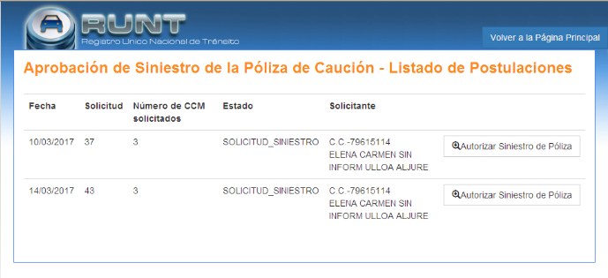

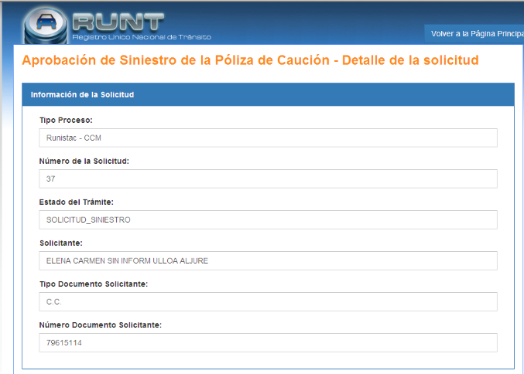

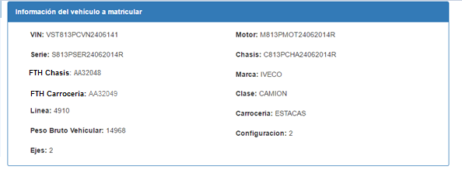

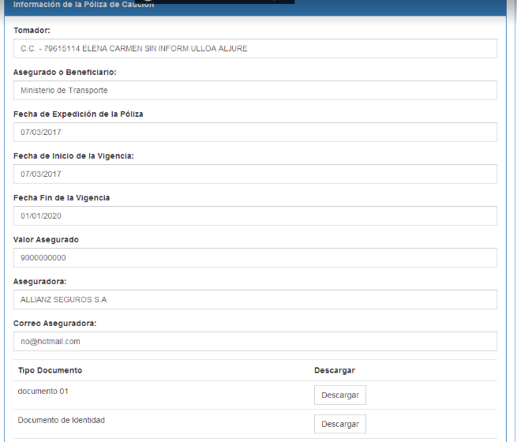



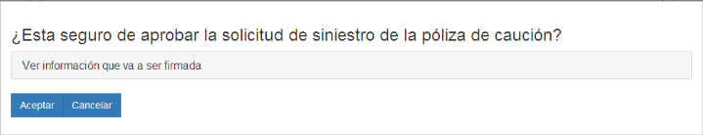

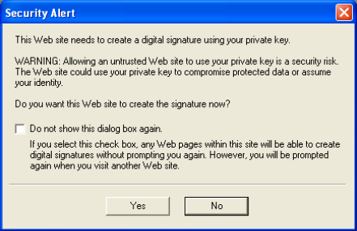

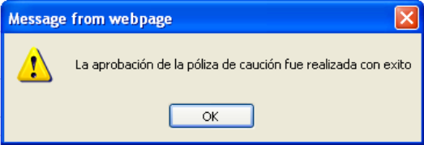

# **Aprobaciones**

|  |  |  |
| --- | --- | --- |
| **Nombre** | **Fecha** | **Firma** |
|  |  |  |
|  |  |  |
|  |  |  |